CAD 2012安装方法

1.下载之后的CAD 2012是一个压缩程序，先要对它进行解压，再用解压后的文件进行安装。注意：软件下载后解压路径不能出现中文，解压后文件路径有“欧特克”三个字需要删除
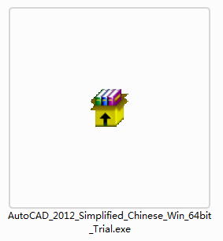
解压后的文件。运行Setup.EXE文件进行安装。
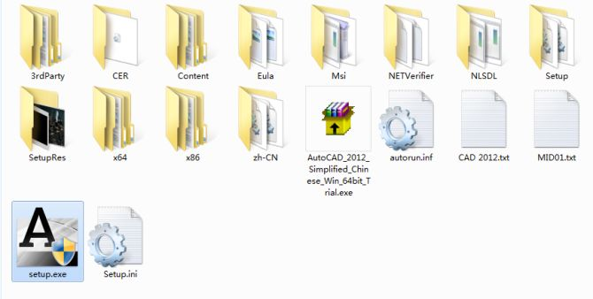
解压后运行setup(win7系统右键点击管理员身份运行。XP系统直接双击运行)
运行安装程序以后，会看到安装初始画面。
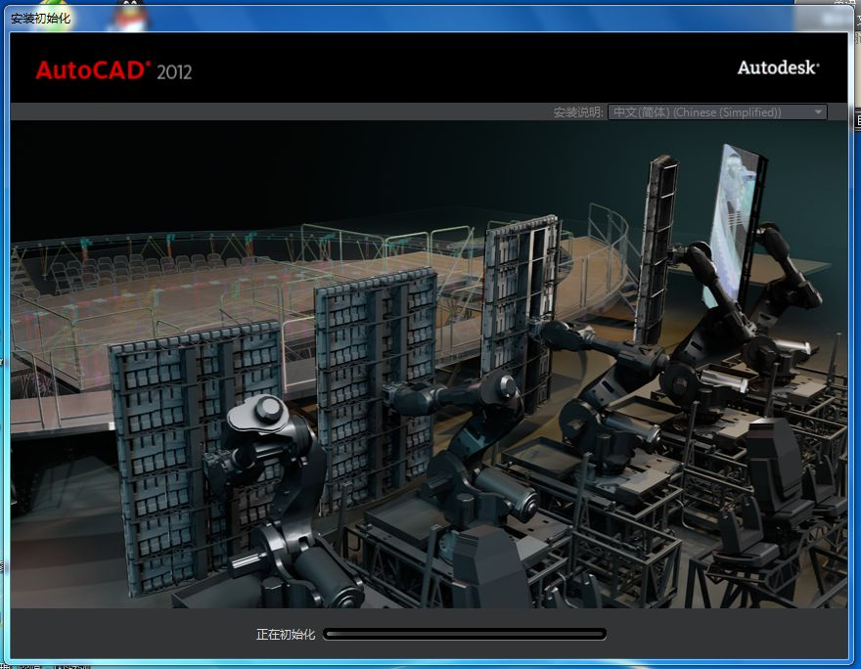
安装选择界面。选择“在此计算机上安装”。
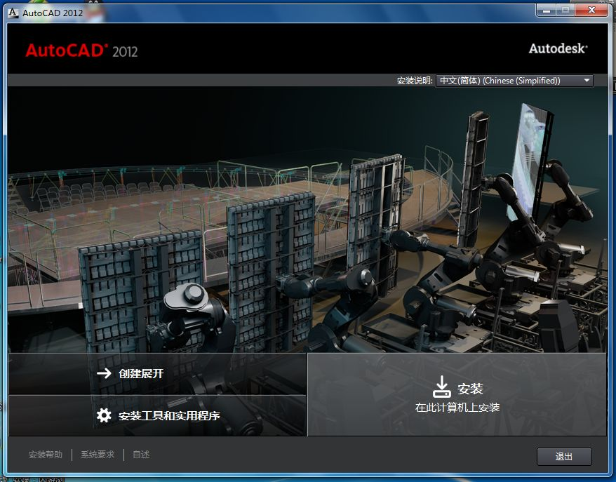
点击安装
安装许可协议。选择我接受。
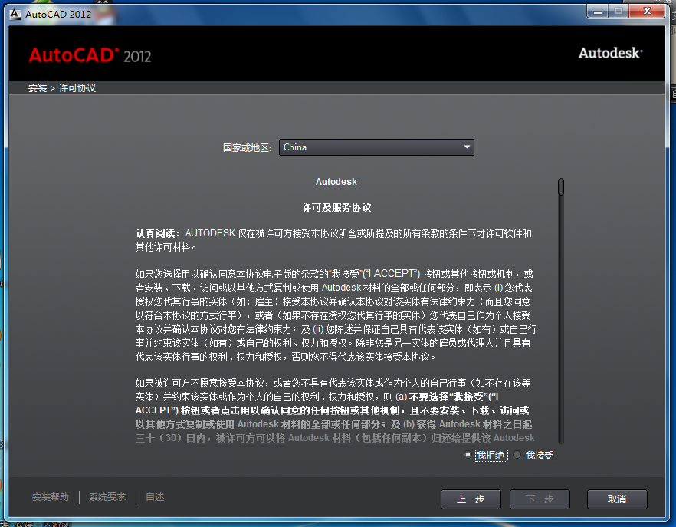
点击 我接受 再点击下一步
序列号： 666-69696969, 667-98989898, 400-45454545 密钥001D1

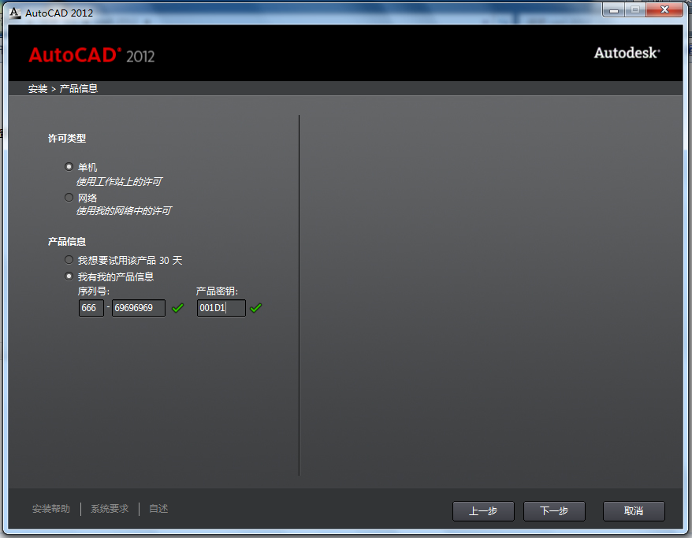
安装配置。安装CAD 2012除CAD 2012软件外，还包含了另外两种三维辅助设计软件。可以选择安装，也可不安，我选择了安装，下面还有安装的路径，可以自己设定，我比较喜欢安装在D盘中。设置完成后点“安装”。

修改安装位置，一般C改成D
安装进度
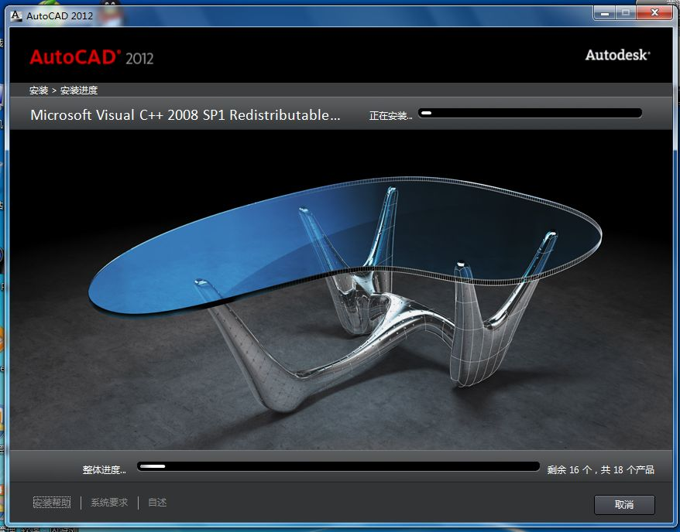
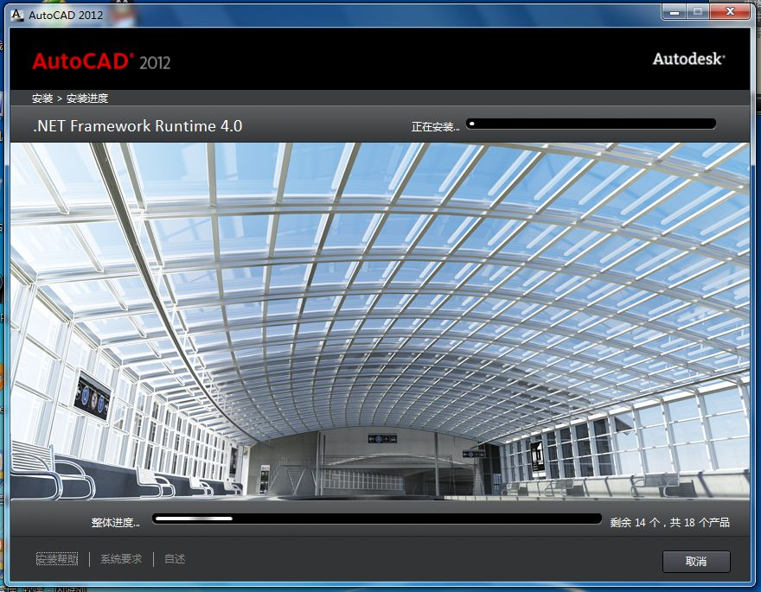
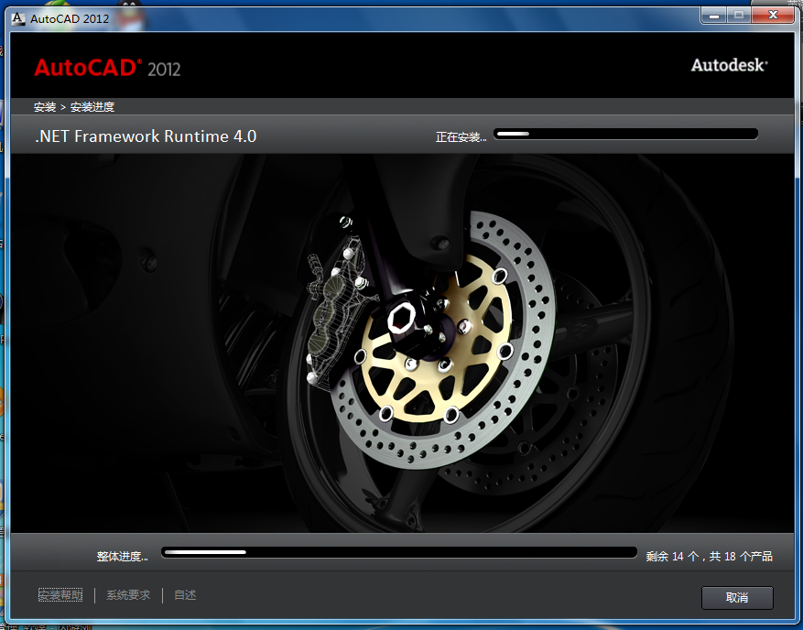
等待一段时间，就会提示安装完成。安装的快慢与否。要看你电脑的配置了。不过，见意你在安装时不要做其它事。以免电脑出现卡机现象，会安装失败。安装完成后，点“完成”按钮。

安装完成后运行软件，进行破解。
运行软件后会看到初始界面。

安装好运行软件，进行注册激活
初始界面之后就会出现激活界面。点“激活”按钮。
Autodesk隐私保护政策协议。点“继续”按钮。产品激活许可选项。复制所有的申请号。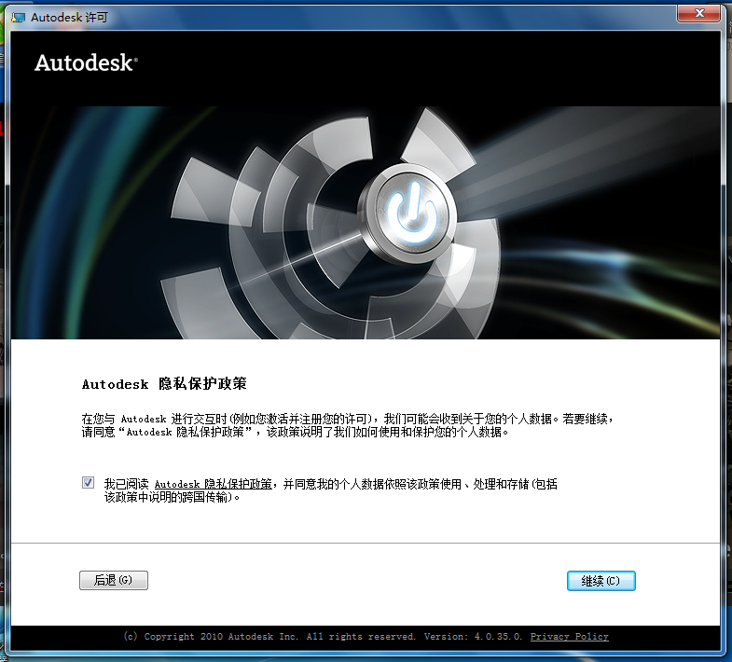
继续
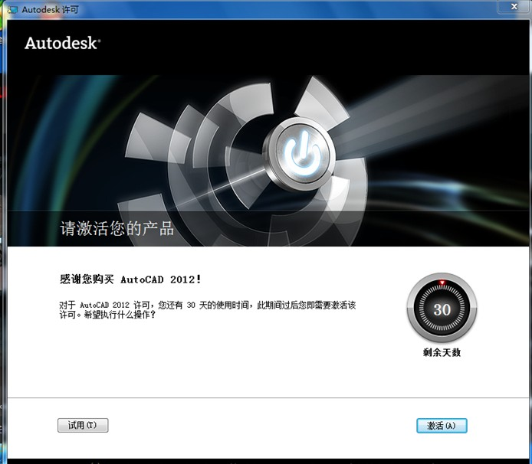
点击激活
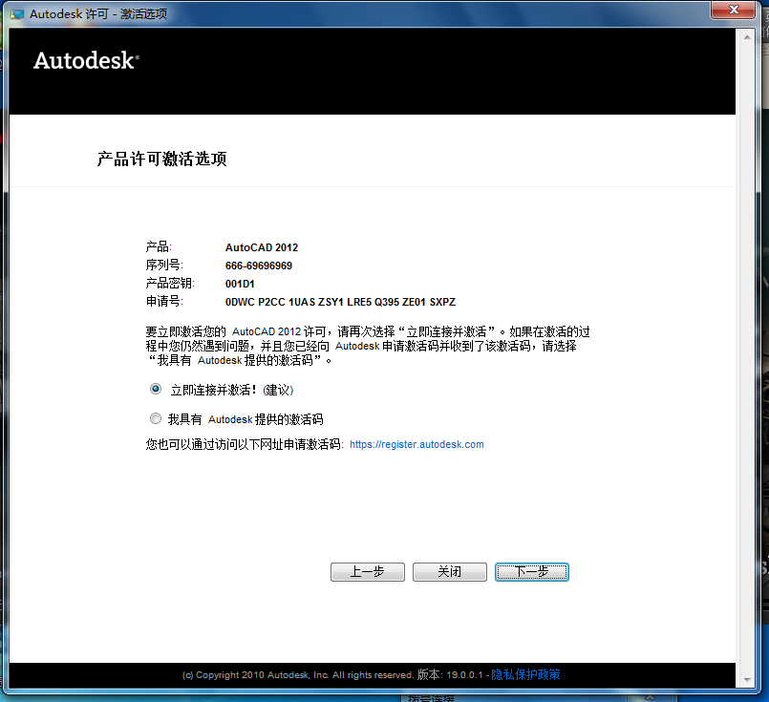
1、复制申请号(ctrl+C)
2、点击下面这个，然后运行注册机

打开注册机 注意以下几点
1、退出360等杀毒软件。
2、注册机解压出来
3，如果是win7系统 右键点击 注册机 管理员身份运行（XP系统直接双击打开）
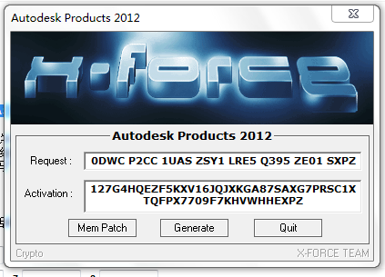
1、上一步复制的申请码，粘贴进来(ctrl+V)
4、复制生成的激活码(ctrl+C)
3、再点击这个按钮
2、再点击这个按钮，弹出一对话框，点击确定

回到CAD激活界面的激活选项。选择“我具有Autodesk提供的激活码”选项。然后把你刚才复制的激活码粘贴到下面的文本框中即可。注：不用管你的激活码是否占满所有的文本框。只要粘贴进去就行了。点“下一步”按钮。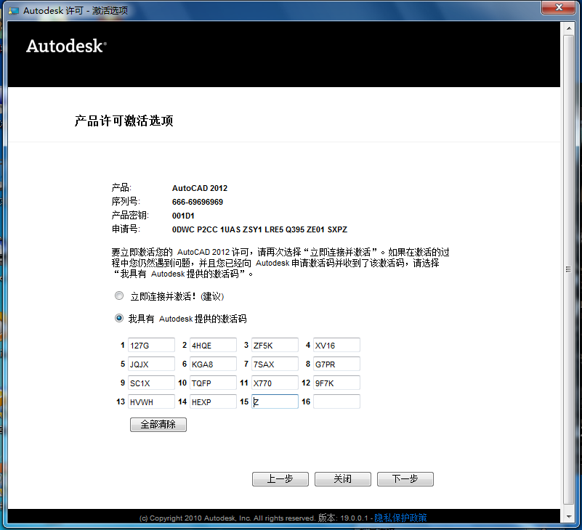
上一步生成的激活码粘贴进来(ctrl+V)
这时就会显示激活完成界面了。这样你就可以永远免费使用CAD 2012软件了。
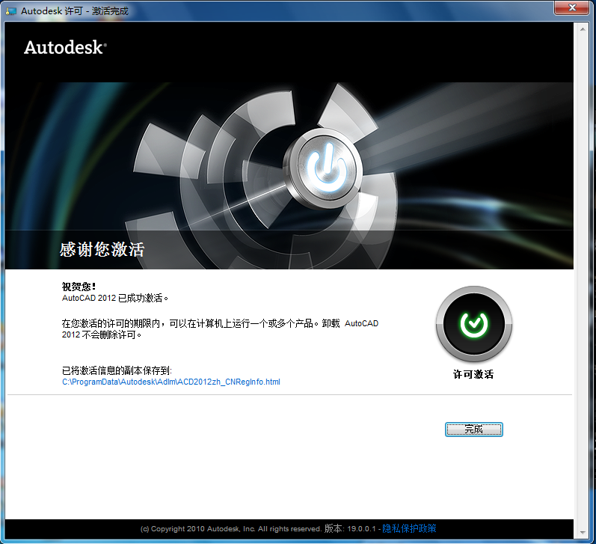
以下是CAD 2012的软件工作界面。
